**新桥街道中心幼儿园中三班幼儿3.10日活动状况记录表**

**来园情况：**

今日周一，晴转多云，今日21位小朋友入园。

**集体活动： 综合《会变得脸》**

本节活动是关于脸部表情特征的，从情绪的变化联系到脸部表情的变化，引导幼儿发现一张会变的、有趣的脸，利用多媒体引导幼儿观察比较人不同情绪下五官的变化特点，并通过多种方式来正确表达不同情绪状态下脸部表情的不同，从而获得更多的生活经验和常识，让幼儿在轻松自由地环境中相互模仿、交流，积极表达、归纳各种表情的特点。在今天的活动种，王浩宇、陶奕然、徐言昊、司睿、张谦益、李云皓、赵锦泽、孙晨希、许思冉、黄曼汐、常佳怡、毛锦妍、郑沫苒、陶奕颖、吴可馨、彭思浛、沈子煜、刘雨琦、万钰彤、喻梓悦、王木易等小朋友能知道人脸上的表情能表示高兴、伤心、愤怒、害怕等不同情绪。其中王浩宇、陶奕然、徐言昊、司睿、张谦益、李云皓、赵锦泽、孙晨希、许思冉、黄曼汐、常佳怡、毛锦妍、郑沫苒、陶奕颖、吴可馨、彭思浛、沈子煜、刘雨琦、万钰彤、喻梓悦、王木易等小朋友能大胆的想象和创作，学习以绘画方式来表现某种情绪，注意五官的细节变化，并大胆的利用肢体表情等方面表现出来。

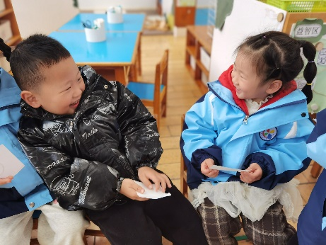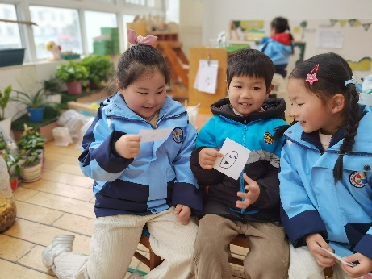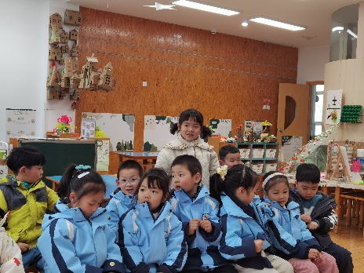

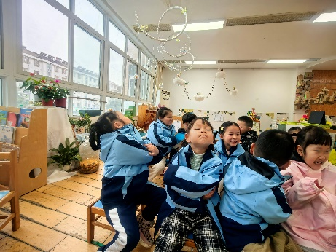

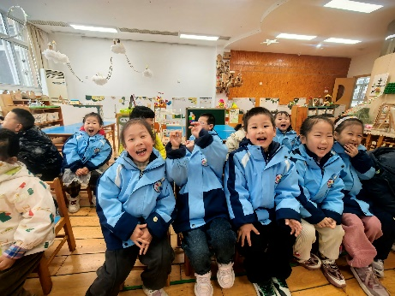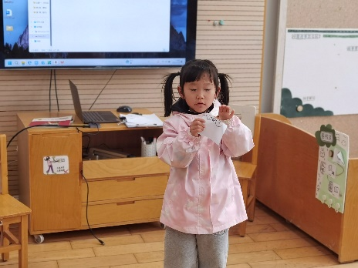

**小菜园宣誓竞选活动：**

通过前几天的准备，今天有四位小朋友万钰彤、沈子煜、王木易、常佳怡参与了宣誓竞选活动，活动中，四位小选手大胆表现自己，并较流利的说出誓词，为你们点赞。最后通过对比几位的口齿、音量等方面，最终常佳怡获选，其他的小朋友也很棒哦，希望以后能有更多的小朋友加入到我们的活动中来哦！

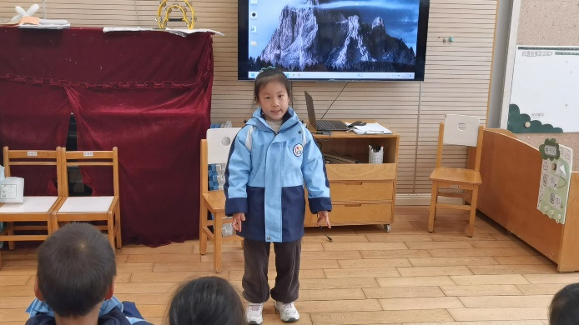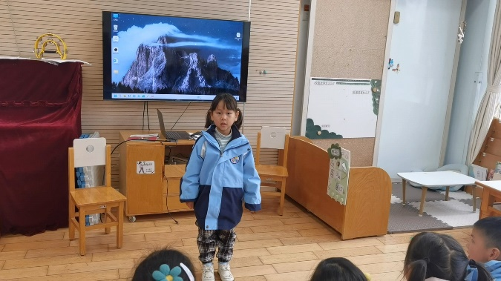

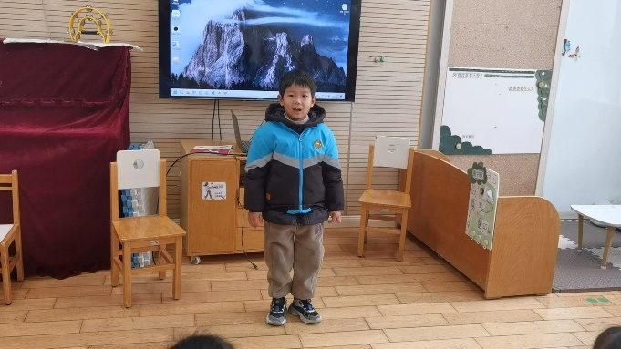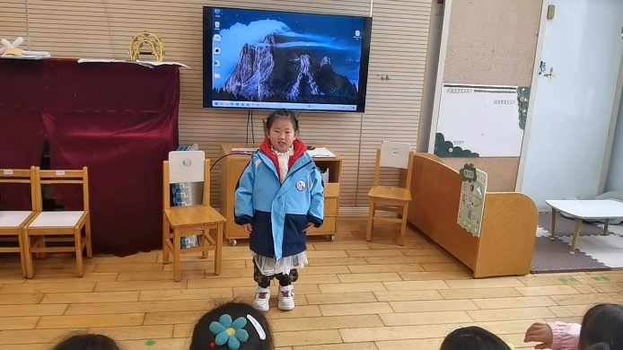

**午餐报菜名活动：**

今天我们开始了新的报菜名形式，万钰彤最为第一位小朋友表现得非常棒，活动中能从菜谱到营养价值一一介绍，还会利用谜语和小朋友互动，让小朋友来猜一猜汤里有些什么原料。希望接下来的小朋友能大胆的表现出来，声音响亮不要害怕哦！

